案例教学系统APP项目

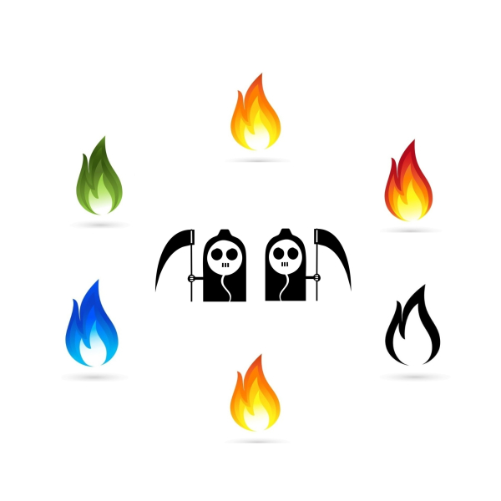
G10第九次会议记录

课 程： 软件需求分析与设计
题 目： 案例教学系统APP
专 业： 软件工程
班 级： 软工1702及1704
小组成员：郭岳 31701281(组长)
周南 31701332
李骏31701352
杨海波31701327
杨寒凌31701328
叶瑶毓31701230
G10第九次会议记录

会议地点 | 理四3楼 | 会议时间 | 2019 11.01 15:15
主 持 人 | 郭岳 | 记录 人 | 李骏
参会人员 | 郭岳（组长），李骏，杨寒凌，周南，杨海波，叶瑶毓
会议主题 | 第九次小组作业分工安排
[前一次会议内容/分配工作回顾]
- 初步进行QA计划的完善
结果：正常进行了迭代
2.细化了甘特图和WBS结构
[本次会议讨论内容]
会议内容：
1.确认 SRS的任务分配
结论：完成对应的个人分工
2.甘特图的实时更新
3.WBS的实时更新
[人员分工安排]
人员分工：
郭岳：SRS的后台管理模块,分配任务
杨海波：SRS的项目实践模块,WBS更新
杨寒凌：SRS的项目时间模块
周南：SRS的交流模块,甘特图更新
李骏：SRS的Xml解析模块和上传下载模块,会议记录
叶瑶毓：其他模块的编写

[本次会议产出项]

